Campagna Adesioni RdB CUB Pubblico Impiego

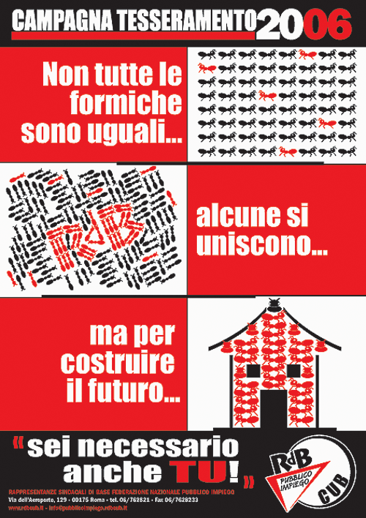
EMBED Word.Picture.8

CLICCA SULLA SCHEDA DI ADESIONE

